Vilniaus Žemynos gimnazija

„Reostatai”

Darbą atliko: Valerija Klepikaitė, Valerija Konovalova, 1G
Mokytojas: Tomas Jurgutis

2017m.
Turinys
Teorija
- Kas yra reostatas?
- Kur naudojami?
- Kokių rūšių būna?
(Pora nuotraukų)

Praktika
- Pora įžvalgų,patikslinimu
- Grandinių jungimo duomenys
- Nuotraukos
- Shcematinė grandinė
- Pora uždavinių pavyzdžių
- Išvados

Testas (10 klausimų)

Naudoti tinklalapiai ir nuorodos į juos
Reostatai

- Kas yra reostatai?

Reostatai – keičiamos varžos prietaisai, turintys du išvadus (fiksuotą ir perkeliamą). Perkeliant judamą kontaktą, keičiasi į elektros grandinę įjungta reostato dalis, taigi ir reostato elektrinė varža. Reostato terminas paprastai vartojamas maždaug pusės vato galingumo ir galingesniems prietaisams vadinti.

- Kur naudojami?

Reostatai naudojami elektrinėse grandinėse reguliuoti įtampą arba srovės stiprį.

- Kokių rūšių būna reostatai?

- Metaliniai
- Skystiniai
- Angliniai

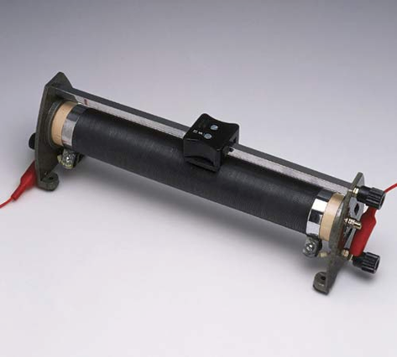

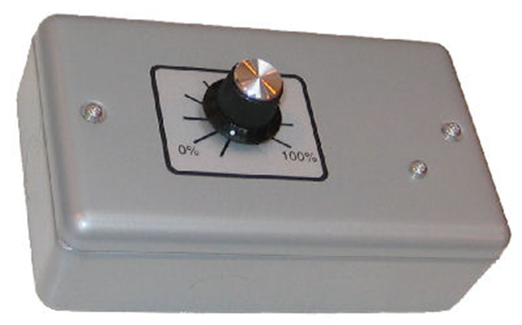

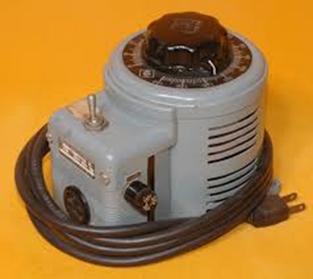

Priemonės:
Ampermetras, voltmetras, lemputė, baterija,jugiklis,reostatas(šliaužiklinis), laidaijungiantys grandinę.

Užduotis:
Atlikus porą bandymų,užrašyti duomenis,padaryti išvadą ir atklikti porą papildomų uždavinių.

1) Bandymas
Jungiklį jungiame su baterija, ampermetru, reostatu(šliaužikliniu max.10Ω), lempute prie kurios pritvirtiname voltmetrą.Visas šias grandinės dalis sujungiame paeiliui (kaip išvardinome).Įjungėme jungiklį ir gavome štai tokius rezultatus:

Su maksimalia reostato varža:
Ampermetras rodė: 0,1A
Voltmetras rodė: 2,6V
Reostataas rodė: 10Ω

Su minimalia reostato varža:
Ampermetras rodė: 0,1A
Voltmetras rodė: 4V
Reostataas rodė: 1Ω
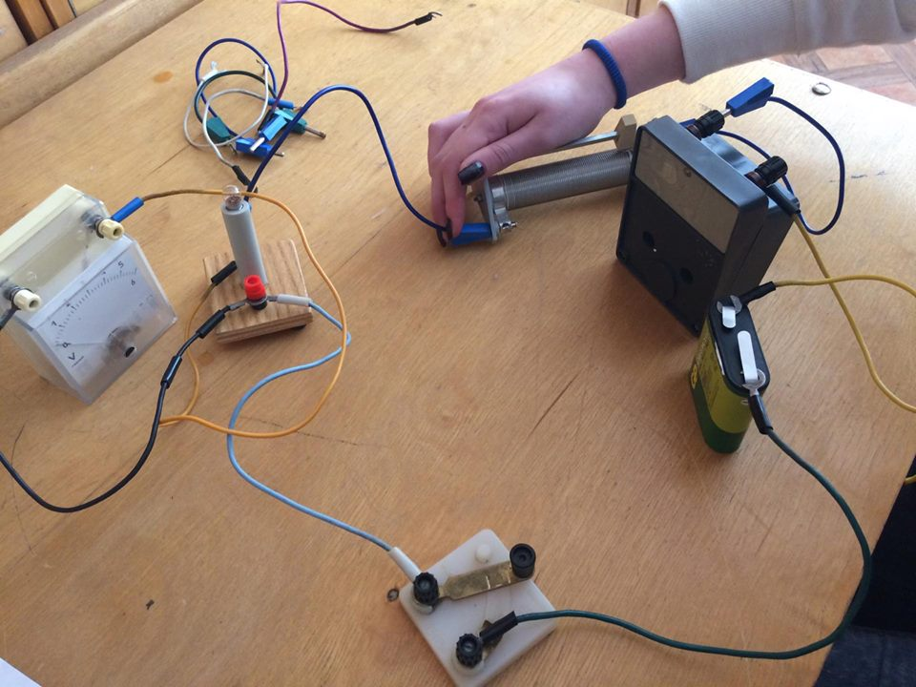
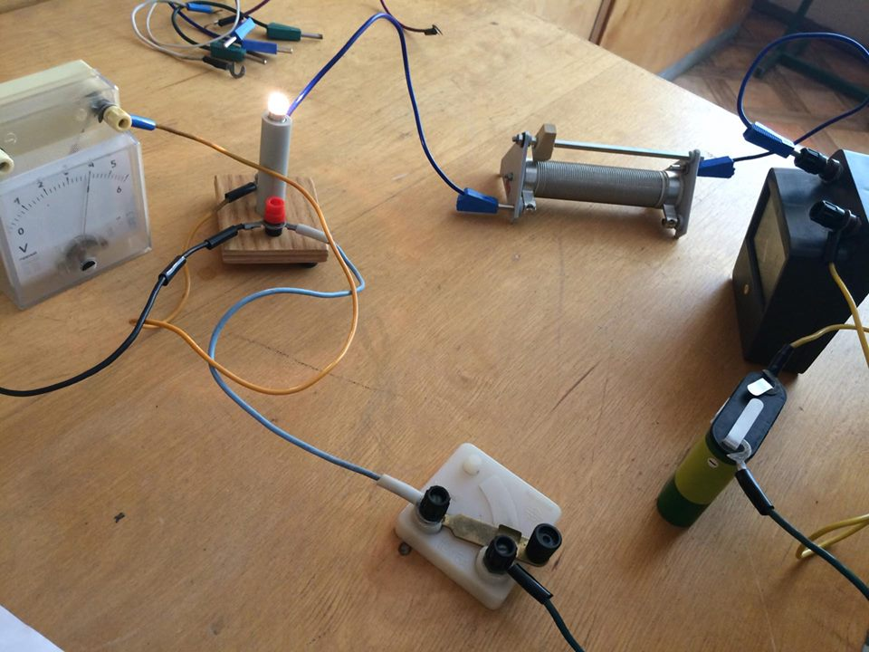
2) Bandymas
Mes vėlgi sujungiame visas grandinės dalis paeiliui kaip ir praeitamte bandyme (t. y.: jungiklis, baterija,ampermetras, reostatas (šliaužiklinis max. 100Ω), lemputė ir prie jos pritvirtintas voltmetras.)Visą tai sujungę ir įjungę jungiklį gavome rezultatus:
Su maksimalia reostato varža:
Ampermetras rodė: 0,1A
Voltmetras rodė: 0V
Reostatas rodė: 100Ω

Su minimalia reostato varža:
Ampermetras rodė: 0,1A
Voltmetras rodė: 3,4V
Reostatas rodė: 8Ω

Su vidutinia varža:
Ampermetras rodė: 0,1A Ampermetras rodė: 0,1A
Voltmetras rodė: 2V Voltmetras rodė: 0V
Reostatas rodė: 20Ω Reostatas rodė: 30Ω
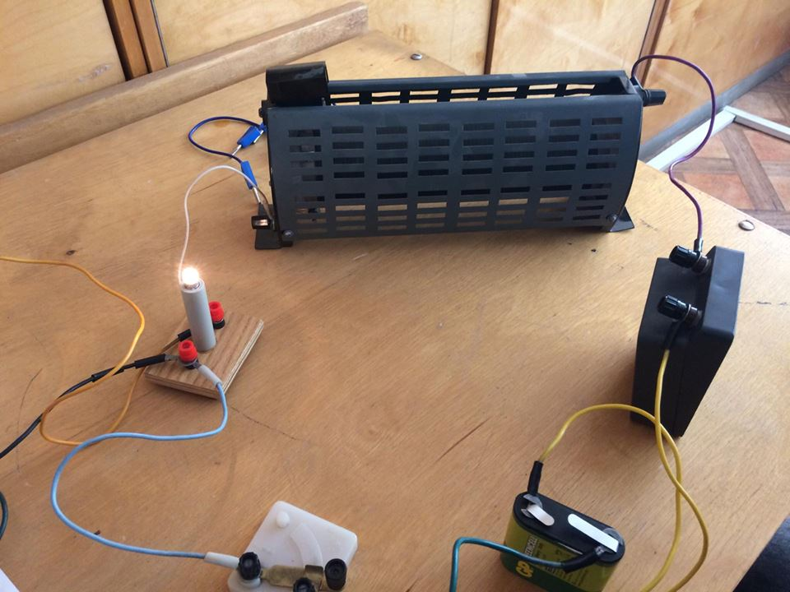

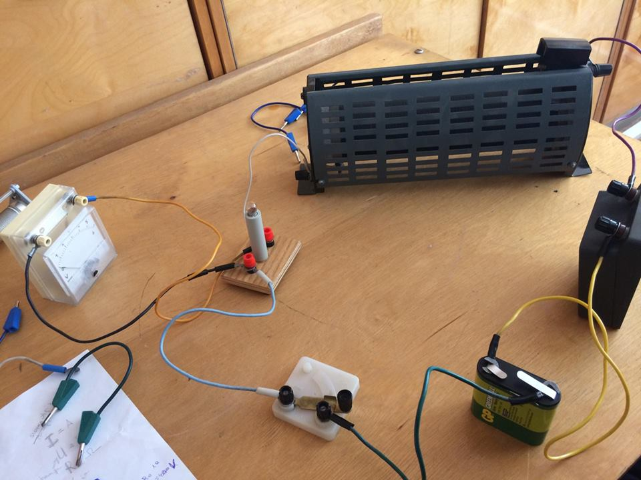

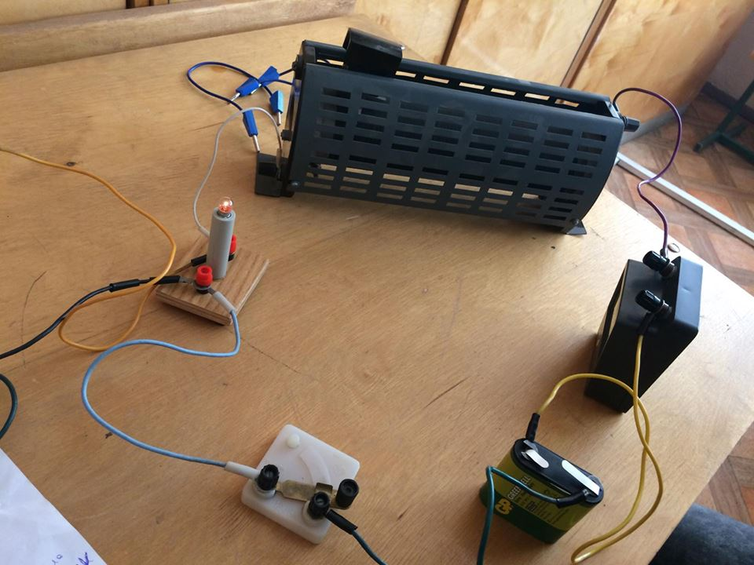

Elektros grandinės shema:

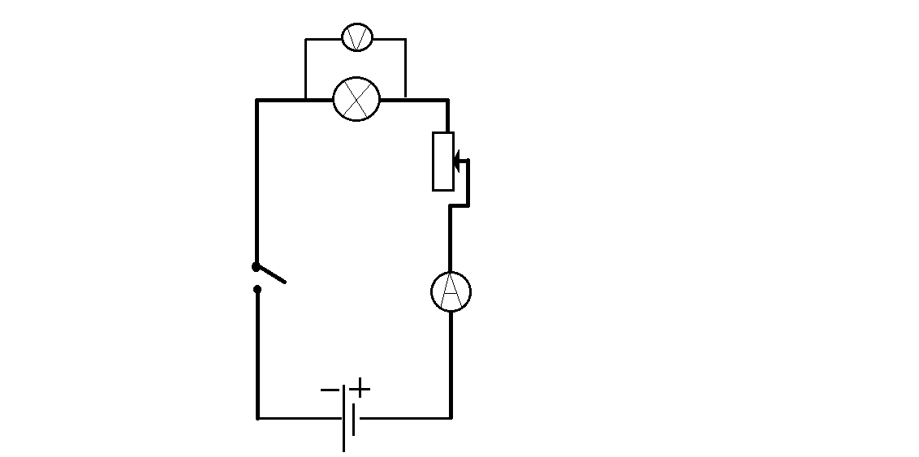

Pasinaudoja omo dėsniu (kuris sako, kad srovės stipris grandinės dalyje yra tiesiogiai proporcingas tos dalies įtampai ir atvirkščiai proporcingas jos varžai.) užrašome formulę:
I= U
R
Iš jos išsireiškiame formulę varžai nustatyti:
R= U Varža dar yra nustatoma pagal šią
I formulę:R=ᵖ*l . Bet mūsų bandymu-
S , ose to neprireiks.
Užduočių sprendimo pvz.:
1)Kokią įtampą rodytų voltmetras grandinėje, jei apermetras rodo 0,1A, o važa 8Ω?
Duota:
I=0,1A R=8Ω
Rasti:
U=?
Sprendimas:
I=U U=R*I
R
U= 0,1* 8=0,8V Ats.:Įtampa grandinėje 0,8V.
2) Jei laidininko varža 1,5Ω, o voltmetras įtaisytas jo galuose rodo 6V. Tai kokį stovės stipri rodys ampermetras?
Duota:
R= 1,5Ω
U= 6V
Rasti:
I=?
Sprendimas:
I= U I=6: 1,5=4A
R Ats.: Apermetras rodys 4A.

3)Rezistorius, kuriuo teka 6A ir jo galų itampa 120V.Kokia bus šitokio rezistoriaus varža?
Duota:
I=6A
U=120V
Rasti:
R=?
Sprendimas:
I=U R=U R=120: 60=2Ω
R I Ats.: Rezistoriaus varža 2Ω.
Išvada:
Kaip pastebėjom iš bandymų, uždavynių bei pritaikia omo dėsnį grandinės daliai padarėme išvadą, jog nuo rezistoriaus skirtingose elektros grandinėse priklauso ir varža, ir srovės stipris (kuo didesnė varža, tuo srovės stipris arba itampa mažesnė).

Testas

- Ką reguliuoja reostatas?
- Įtampą
- Varžą
- Srovės stiprį
- Nieko nereguliuoja

- Kokie būna reostatai?
- Metaliniai, mediniai,žalvariniai
- Metaliniai,angliniai
- Slankomieji,sidabriniai, skystiniai
- Metaliniai, skystiniai,angliniai
- Nėra teisingo varianto

- Kur naudojami reostatai?
- Elektroje
- Elektros grandinėje, įtampai nusatyti
- Elektros grandineje, varžai nustatyti
- Elektros energijoje

- Varžos nustatymo formulės?
- R=I
U
- R=l
S
- R=ᵖ*l
S
- R=U
I
- Teisingų atsakymų nėra
- Teisingi visi atsakymai
- Teisingi c), a)
- Teisingi c), d)

- Varžos matavimo vienetas:
- A (amperas)
- ᵖ (Ro; tankis)
- Ω (omas)
- ⱳ (omega)

- Kas yra reostatas?
- Piniginis vienetas
- Greičio matavimo vienetas
- Varžos matavimo vienetas
- Įtampa
- Keičiamosios varžos prietaisas

- Kur dar vartojamas „Reostato“ terminas?
- Buityje
- Dar kaikuriems prietaisams kaikada vadinti
- Nėra teisingo atsakymo
- Abu atsakumai teisingi

- Ką reiškia šliaužiklinis reostatas?
- Reostatas, turintis šliaužiklį
- Važinėjantis reostatas
- Nieko nesiskiriantis reostatas nuo kitų

- Kas bus jei naudojamt šliaužiklinį reostata bus pajungti prietaisai turintys didesnę įtampą, bei srovės stiprį nei nurodyta ant reostato?
- Nieko nebus
- Itampa taps mažesnė,o srovės stipris didesnis
- Perdegs reostato viela

- Jei ampermetras rodo 5mA, o įtampatarp laidininko galu 1kV, tai kokia bus varža?
- 5Ω
- 500Ω
- 200000Ω
- 20Ω
- 25Ω

Testo atsakymai:
1. a)
2. d)
3. c)
4. h)
5. e)
6. e)
7 . b)
8 . a)
9. c)
10. c)

Naudoti šaltiniai:
- https://lt.wikipedia.org/wiki/Reostatas
- (Nuotraukos imtos) https://www.google.lt/url?sa=t&rct=j&q=&esrc=s&source=web&cd=2&cad=rja&uact=8&ved=0ahUKEwjSzLnj1ozTAhWkCpoKHS4iAK0QFgghMAE&url=http%3A%2F%2Ffizikavisiems.lt%2F2015%2F9%2F9-REOSTATAI-PPT.ppt&usg=AFQjCNGyaFvZIJ7JaphIgx62hi19Q0HjBg&sig2=UmofcOhiGt9_94NfpBHTFA

